组织架构

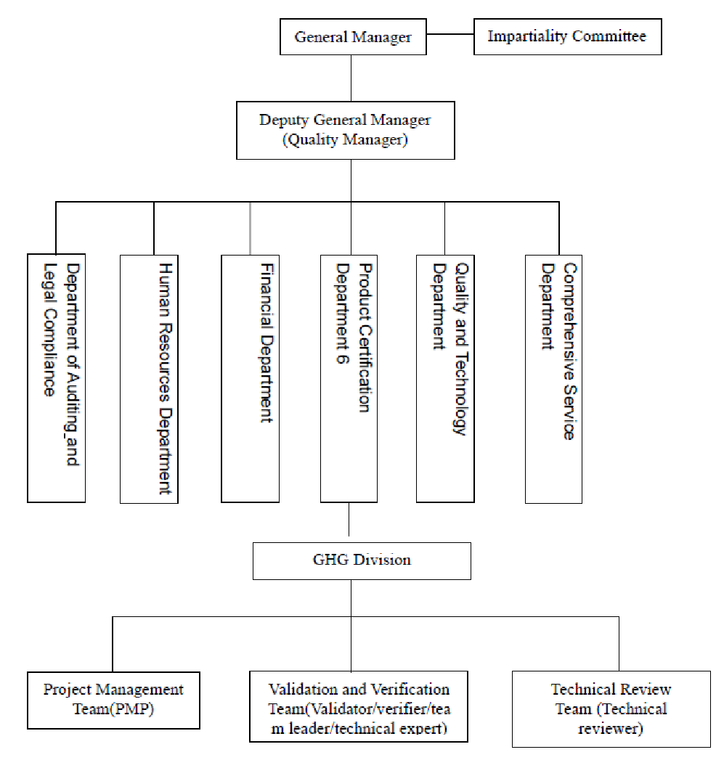

管理人员清单
姓名 | 部门 | 职位
刘钢 | CQC | 总经理/质量经理
李亚芳 | 人力资源部 | 部门经理
武芹 | 财务部 | 部门副经理
崔晓娟 | 审计与法律风控部 | 部门副经理
刘鑫 | 综合部 | 部门经理
乌兰 | 质量技术部 | 部门经理
张丽欣 | 产品认证六部 | 部门副经理

管理层职责
1. 总经理:
- 制定和发展CQC质量政策与目标，确保其有效实施；
- 建立与政策相符的质量管理体系；
- 处理与争议、司法程序及投诉相关的决策；
- 确定CBAM核查职能所需的人力资源；
- 负责CQC CBAM核查工作的全面管理，组织和协调所有CQC工作；
- 分配并管理运营CBAM核查工作所需的资金，保持财务状况稳定；
- 批准质量手册和相关程序；
- 负责CBAM核查的管理评审；
- 向公正委员会提供所有有关CBAM核查的信息，包括所有重大决策的理由

2. 副主任（质量经理）:
- 协助总经理实现质量政策和目标；
- 文档化政策和程序及其实施；
- 在CQC总经理授权下管理CBAM核查；
- 对核查活动做出最终决策；
- 根据CBAM认可要求实施、维护并改进CQC质量管理体系；
- 监督并监控政策和核查程序的实施，协调相关部门，确保CQC质量体系的正常运作；
- 监督财务、行政事务，处理合同事务与安排，遵循CQC特定要求；
- 批准所有参与CBAM核查的人员资格，负责定期监控管理人员（除高层管理人员外）的表现；
- 批准年度内部审计计划；
- 向CQC总经理报告质量管理体系的运行情况，以便进行管理评审；
- 批准新行业范围的申请；
- 负责定期监控其他管理人员的表现；
- 负责验证各部门采取的纠正/预防措施的有效性。

3. 产品认证六处经理:
- 负责与认可机构的沟通；
- 管理CBAM核查认证范围及申请可能的新范围；
- 分析并确定人力资源需求；
- 接受CBAM核查合同；
- 签署CBAM核查合同（根据CQC特定要求）；
- 选择核查团队，实施CBAM核查活动；
- 对核查报告进行独立审核；
- 收集CBAM相关的规范和法规；
- 提出培训需求；
- 建议CBAM质量手册和程序的制定与修订；
- 负责定期监控项目经理、核查员、组长、技术专家及技术复核人员的表现；
- 确保向公众提供的文件是最新版本；
- 负责制定纠正/预防措施并验证其有效性。
4. 质量与技术部经理:
- 负责制定、修订和控制CBAM核查质量手册和程序；
- 承担内部质量体系运行的效果和合规性的日常监督和管理；
- 协助质量经理实施CBAM核查质量管理体系的内部审计；
- 协助CQC总经理组织CBAM核查的管理评审；
- 负责CBAM核查工作的公正性和保密性；
- 负责评估CBAM管理人员（包括高层管理人员）和参与核查活动人员的资格，确保其符合要求；定期监控行业特定能力评估人员、内部审计员及高层管理人员的表现；
- 向参与CBAM项目的人员提供培训；
- 负责制定本部门纠正/预防措施并验证其有效性。

5. 审计与法律风控部经理:
- 负责各类法律事务的管理，包括处理上诉、投诉及争议和司法程序等；
- 负责制定本部门的纠正/预防措施并验证其有效性。

6. 财务部经理:
- 监控CQC的收入与支出，确定其财务稳定性和进行CBAM相关活动所需的财务资源；
- 管理风险资金；
- 负责制定本部门纠正/预防措施并验证其有效性。

7. 综合业务部经理:
- 承担公正委员会秘书处的日常工作；
- 处理提交给公正委员会的上诉和投诉；
- 信息发布工作；
- 管理文件和记录；
- 负责制定本部门纠正/预防措施并验证其有效性。

8. 人力资源部经理:
- 负责CQC全职员工的招聘；
- 建立CQC的法律地位和组织架构；
- 负责制定本部门纠正/预防措施并验证其有效性

